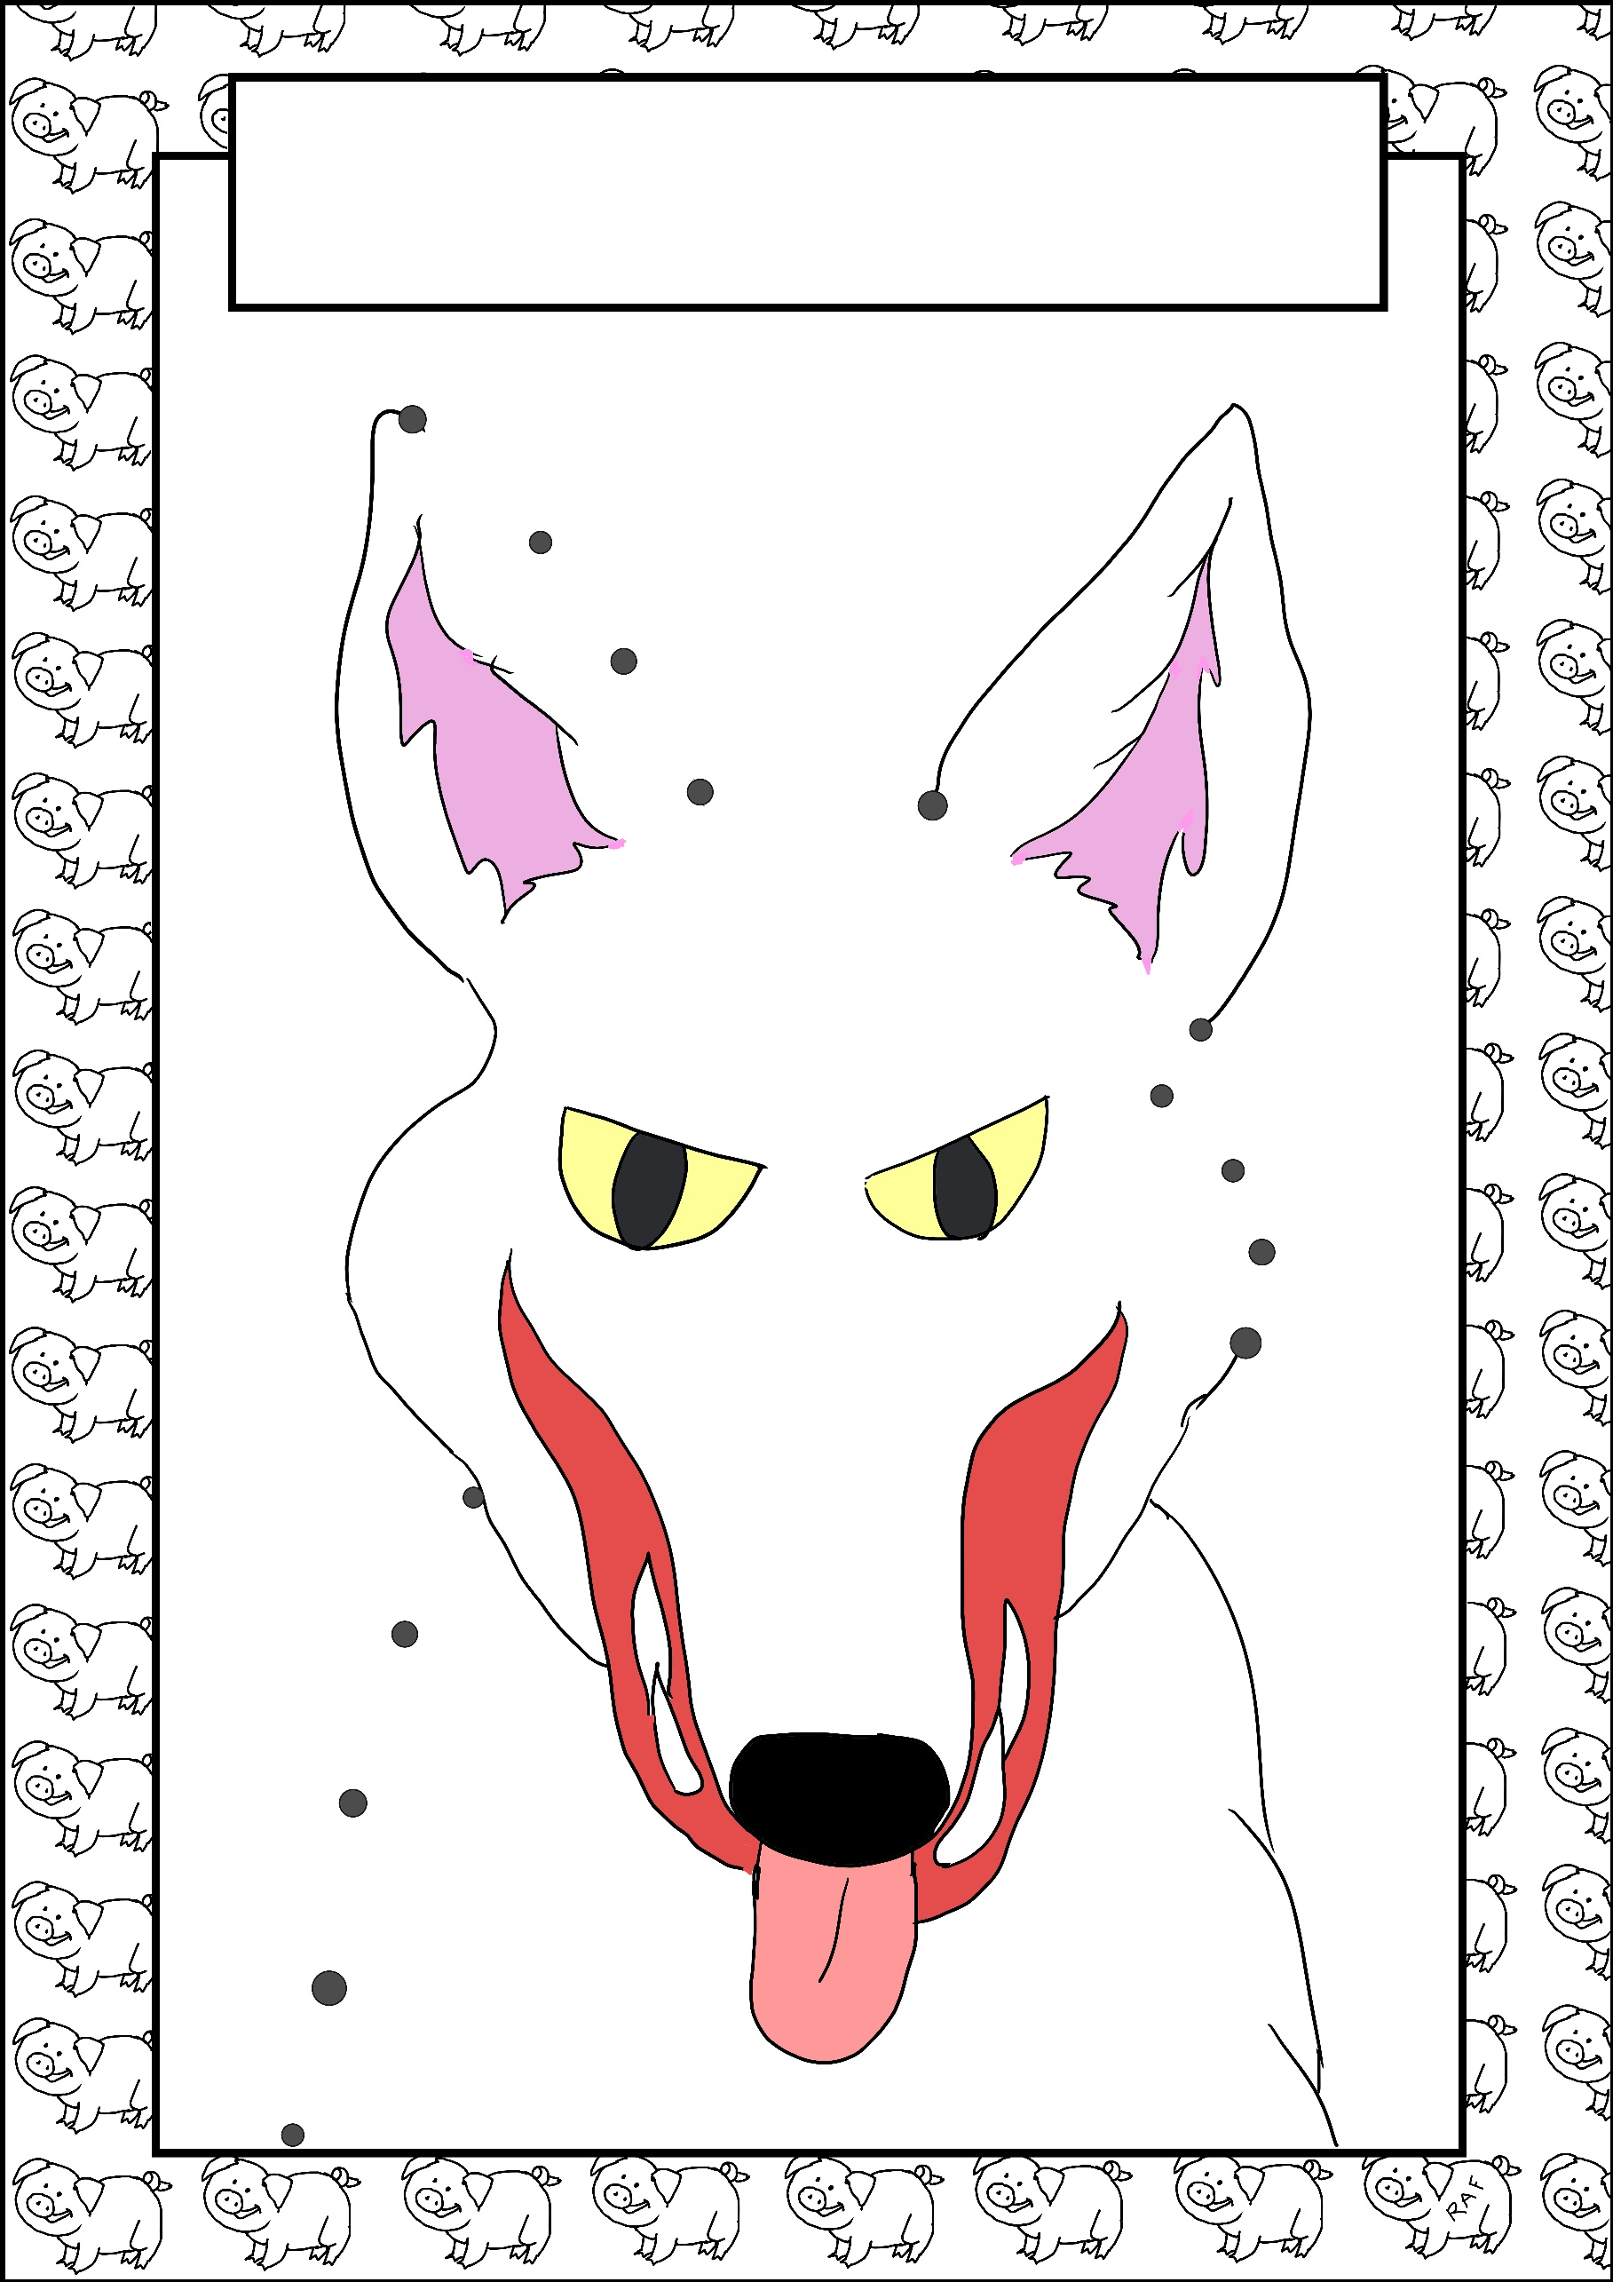

4

5

3

2

1

5

4

3

2

1

5

4

3

2

1

**Le Grand Méchant Loup**

(Termine le loup en reliant les points de 1 à 5)